Presseinformation

FEV North America erhält zum zweiten Mal in Folge den Toyota Supplier Award
Auburn Hills (Michigan, USA) / Aachen, Juli 2019 –
Der Engineering-Dienstleister FEV North America erhielt vor Kurzem den „Supplier Award für herausragende Leistung“ für seine Arbeit im vergangenen Jahr mit Toyota Motor North America (TMNA). Im zweiten Jahr in Folge wurden damit das technische Fachwissen, die Qualität sowie das hohe Niveau von FEVs Kundenservice ausgezeichnet.

„Wir freuen uns, von unserem langjährigen Partner Toyota erneut für unser Fachwissen und unsere technische Leistungsfähigkeit gewürdigt zu werden“, so Patrick Hupperich, Geschäftsführer von FEV North America. „Es ist nicht nur eine große Ehre, dass unsere Arbeit von TMNA anerkannt wird, sondern zeigt es auch, dass wir unsere Unternehmenswerte leben. Der Award ist ein hervorragendes Beispiel für unseren Unternehmenswert ‚Kundenfokus‘ und zeigt, dass der Kunde bei FEV an erster Stelle steht und wir unsere Ziele auf den Mehrwert für unseren Kunden ausrichten. So können wir die Erwartungen des Kunden übertreffen.“

FEV arbeitet mit den technischen Design-Gruppen von TMNA an der Bereitstellung von Kosten- und Engineering-Lösungen durch Aktivitäten in den Bereichen Value Engineering, Fahrzeug-Benchmarkanalysen und der Datenerhebung. Die Benchmarking-Expertise des Unternehmens hat zu einer verbesserten Entwicklung virtueller Modelle sowie zu Effizienzsteigerungen bei zukünftigen Entscheidungen im Benchmarking für Antriebsstrang-Design geführt.

TMNA beurteilt jährlich die Leistung von Lieferanten anhand von zuvor festgelegten Kriterien für Qualität, Kundenservice, Management und Kostenoptimierung. Die Preisträger für „herausragende Leistung“ erzielten dabei die besten Ergebnisse aus diesen Bewertungen.

„FEV ist im Bereich Antriebs- und Antriebsstrang-Benchmarking ein wichtiger Partner für die F&E-Aktivitäten von Toyota in Nordamerika“, so Greg Laskey, Vice President, Purchasing von Toyota Motor North America. „Wir schätzen den starken Fokus von FEV auf kontinuierliche Verbesserung und auf Optimierung der Kosten für Designleistungen und freuen uns auf die Zusammenarbeit bei der Entwicklung zukünftiger Produkte für einen sich stetig wandelnden Markt.“
Über FEV
Die FEV Gruppe mit Hauptsitz in Aachen, Deutschland, ist ein international anerkannter Dienstleister in der Fahrzeugentwicklung. Das Kompetenz-spektrum der FEV umfasst Consulting, Entwicklung und Erprobung innovativer Fahrzeugkonzepte bis hin zur Serienreife. Neben der Motoren- und Getriebeentwicklung, der Fahrzeugintegration, der Kalibrierung und Homologation moderner Fahrzeugantriebe kommt der Entwicklung von hybriden und elektrifizierten Antriebssystemen sowie alternativen Kraftstoffen eine immer größer werdende Bedeutung zu. Ein zusätzliches Tätigkeitsfeld liegt in der Optimierung elektronischer Steuerungen sowie der voranschreitenden Vernetzung von Fahrzeugen. In diesem Kontext liegt ein besonderer Schwerpunkt auf der Weiterentwicklung des autonomen Fahrens.

Das Produktportfolio der „FEV Software and Testing Solutions“ vervollständigt dieses Angebot durch die Produktion moderner Prüfstandseinrichtungen und Messtechnik sowie Softwarelösungen, die zu einer effizienteren Entwicklung beitragen und signifikante Arbeitsschritte von der Straße in den Prüfstand oder gar in die Simulation verlegen.

Als global agierender Dienstleister bietet das Unternehmen seinen Kunden aus der Transportbranche diese Leistungen weltweit an. Die FEV Gruppe beschäftigt über 6.300 hochqualifizierte Spezialisten in modernen, kundennahen Entwicklungszentren an mehr als 40 Standorten auf vier Kontinenten.

Über Toyota
Toyota (NYSE: TM) ist seit mehr als 60 Jahren ein fester Bestandteil der Kultur in den USA und Nordamerika und setzt sich für die Förderung einer nachhaltigen Mobilität der nächsten Generation durch die Marken Toyota und Lexus ein. In diesem Zeitraum hat Toyota eine umfangreiche Wertschöpfungskette geschaffen. Toyota bietet erstklassigen Technik sowie erstklassiges Design, das zum Erfolg in Nordamerika beiträgt. Abgesetzt werden hier mehr als 38 Millionen Pkw und Lkw, gefertigt an 14 Produktionsstandorten – 15 mit dem Joint Venture in Alabama – (10 davon in den USA) mit mehr als 47.000 Mitarbeiter (davon mehr als 36.000 in den USA). Die 1.800 nordamerikanischen Händler (1.500 in den USA) haben 2018 2,8 Millionen Pkw und Lkw verkauft (davon 2,4 Millionen in den USA).
Mit „Start Your Impossible“ initiiert Toyota zusammen mit Forschung, Gemeinde-, Bürger-, und Regierungsorganisationen eine Kampagne, die für die wichtigsten Mobilitätsherausforderungen in der Gesellschaft Lösungsansätze sucht. Toyota glaubt, dass nichts unmöglich ist, wenn Menschen sich frei bewegen können. Weitere Informationen zu Toyota finden Sie auf: www.toyotanewsroom.com.

Bildmaterial
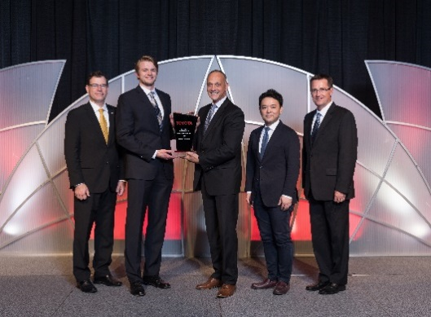
FEV North America, Inc. erhält zum zweiten Mal in Folge den Supplier Award von Toyota
Quelle: FEV Group

Kontakt
Marius Strasdat
Tel.: +49 241 5689-6452
E-Mail: strasdat@fev.com

